MENSAGEM LEGISLATIVA N. 02/2020

A Mesa Diretora da Câmara Municipal de Vereadores de Guarujá do Sul, Estado de Santa Catarina, no uso de suas atribuições, tem a honra de encaminhar aos Nobres Colegas o Projeto de Resolução nº 02/2020, que DISPÕE SOBRE A TRANSFERÊNCIA AO PATRIMÔNIO DO PODER EXECUTIVO DE BENS MÓVEIS POR OBSOLESCÊNCIA OU IMPRESTABILIDADE QUE RELACIONA, PERTENCENTES À CÂMARA MUNICIPAL DE GUARUJÁ DO SUL, E DÁ OUTRAS PROVIDÊNCIAS.
A presente Resolução visa à transferência ao Patrimônio do Poder Executivo Municipal de bens móveis inservíveis a este Poder Legislativo, com o objetivo de que sejam novamente utilizados por outro órgão,ou seja promovido sua alienação mediante processo específico, haja vistas que os aludidos bens estavam armazenados em desuso nas dependências da Câmara, sujeito a degradação com o tempo.
Na certeza do acolhimento da proposição, reiteramos aos Ilustres Colegas, votos de estima e consideração.
Da Secretaria da Câmara Municipal de Vereadores de Guarujá do Sul, Estado de Santa Catarina, aos 11 dias do mês de dezembro de 2020.
Em sua 14ª Legislatura, 4ª Sessão Legislativa, 2º período, 57º ano de sua Instalação Legislativa.

______________________________ | ______________________________
Ilário Baumgardt | Jair Tibola
Presidente | Vice-Presidente

______________________________ | ______________________________
Gilmar Klaus | Jorge Batista da Silva Junior
1º Secretário | 2º Secretário

PROJETO DE RESOLUÇÃO N. 02/2020.

DISPÕE SOBRE A TRANSFERÊNCIA AO PATRIMÔNIO DO PODER EXECUTIVO DE BENS MÓVEIS POR OBSOLESCÊNCIA OU IMPRESTABILIDADE QUE RELACIONA, PERTENCENTES À CÂMARA MUNICIPAL DE GUARUJÁ DO SUL, E DÁ OUTRAS PROVIDÊNCIAS.

A Mesa Diretora da Câmara Municipal de Vereadores de Guarujá do Sul, Estado de Santa Catarina, no uso de suas atribuições legais, em conformidade com o artigo 138 do Regimento Interno, faz saber a todos os habitantes deste Município que encaminhou ao Plenário da Câmara para a apreciação e votação o seguinte Projeto de Resolução:

RESOLUÇÃO:
Art. 1º - Fica o Chefe do Poder Legislativo Municipal, em nome da Câmara Municipal de Vereadores, Estado de Santa Catarina, autorizado a transferir ao Município de Guarujá do Sul, pessoa jurídica de direito público interno, inscrita no CNPJ, Nº 83.027.045/0001-87, bens móveis da Câmara Municipal de Guarujá do Sul.
Parágrafo único. Os bens a serem transferidos, mencionados no caput deste Artigo, são os abaixo relacionados e constantes na visualização das imagens fotográficas em anexo:
QUANTIDADE | DESCRIÇÃO DO BEM
01 | Gaveteiro com 6 gavetas
01 | Impressora Lazer HP Colorida
01 | Máquina Copiadora Multifuncional Brother
01 | Computador c/Processador INTEL CORE 2 Duo 2,93 GHZ, E7500 1,99GB de RAM, 500HD.
01 | Máquina Fotográfica 16 MPXELS Digital
01 | Computador HD 250 GB INTEL CORE 2 DUO 2,54 GHZ
01 | Cadeira Giratória
01 | Máquina de Lavar Roupa Mueller Pop Tank
01 | Cafeteira Elétrica Inox, NKS, modelo tsk-427, faz até 26 xícaras

Art. 2º - A transferência será procedida através de termo de transferência a ser assinado pelo Presidente da Câmara Municipal e pelo Responsável de Patrimônio da Prefeitura do Município de Guarujá do Sul.
Art. 3º - Os móveis transferidos para o Município, o qual deverá fazer uso se possível e ou promovido sua alienação mediante processo específico.
Art. 4º - Promova-se a baixa do mesmo do patrimônio da Câmara Municipal.
Art. 5º - Integra a presente, Minuta de Termo de Transferência e entrega dos móveis relacionados.
Art. 6º - Esta Resolução entra em vigor na data de sua publicação.
Art. 7º - Revogam se as disposições em contrário.

Da Secretaria da Câmara Municipal de Vereadores de Guarujá do Sul, Estado de Santa Catarina, aos 11 dias do mês de dezembro de 2020.

Em sua 14ª Legislatura, 4ª Sessão Legislativa, 2º período, 57º ano de sua Instalação Legislativa.
______________________________ | ______________________________
Ilário Baumgardt | Jair Tibola
Presidente | Vice-Presidente

______________________________ | ______________________________
Gilmar Klaus | Jorge Batista da Silva Junior
1º Secretário | 2º Secretário

Termo de Transferência de Responsabilidade Patrimonial
 |  | TERMO DE TRANSFERÊNCIA DE RESPONSABILIDADE PATRIMONIAL  Departamento de Patrimônio
DESCRIÇÃO DO BEM
 | Código | Especificação | Estado de Conservação
01 | 0126 | Gaveteiro com 6 gavetas | Ruim
02 | 0128 | Impressora Lazer HP Colorida | Ruim
03 | 0129 | Máquina Copiadora Multifuncional Brother | Ruim
04 | 0130 | Computador c/Processador INTEL CORE 2 Duo 2,93 GHZ, E7500 1,99GB de RAM, 500HD. | Ruim
05 | 0134 | Máquina Fotográfica 16 MPXELS Digital | Regular
06 | 0143 | Computador HD 250 GB INTEL CORE 2 DUO 2,54 GHZ | Ruim
07 | 0150 | Cadeira Giratória | Ruim
08 | 0151 | Máquina de Lavar Roupa Mueller Pop Tank | Bom
09 | 0167 | Cafeteira Elétrica Inox, NKS, modelo tsk-427, faz até 26 xícaras | Regular

Unidade Transferidora:Câmara Municipal de Vereadores

Unidade Recebedora:Município de Guarujá do Sul - Prefeitura

Motivo da Transferência/Observações:Bens inservíveis ou não mais utilizados pelo Poder Legislativo Municipal.

Guarujá do Sul, ___ de dezembro de 2020.

______________________________ | ______________________________
Ilário Baumgardt | Claudio Júnior Weschenfelder
Presidente | Prefeito Municipal
Transferidor | Recebedor
FOTOS

ANEXO 1 – IMAGENS DOS BENS

Caixas de Som – Patrimônio Prefeitura
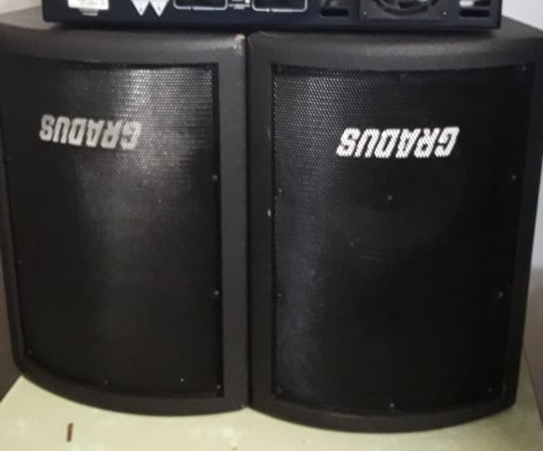

0126 Gaveteiro com 6 gavetas
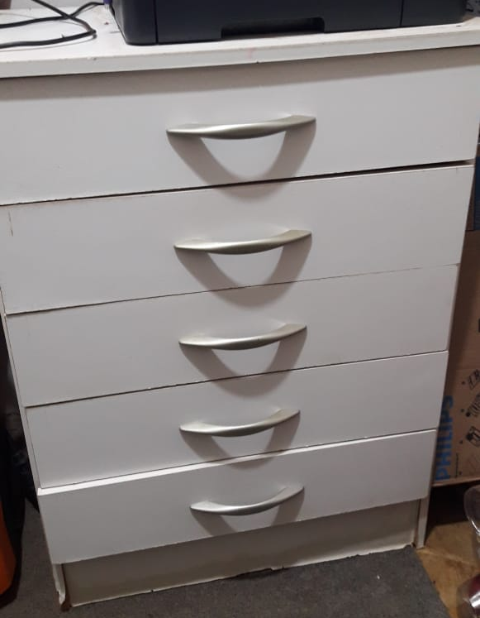

0128 Impressora Lazer HP Colorida
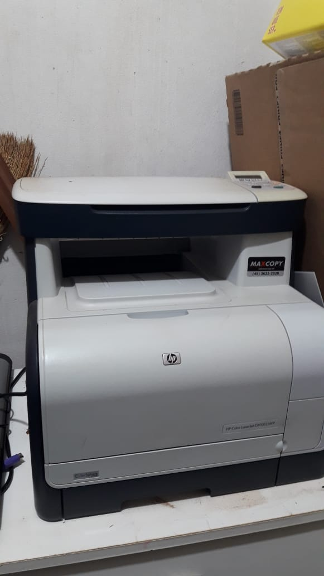

0129 Máquina Copiadora Multifuncional Brother
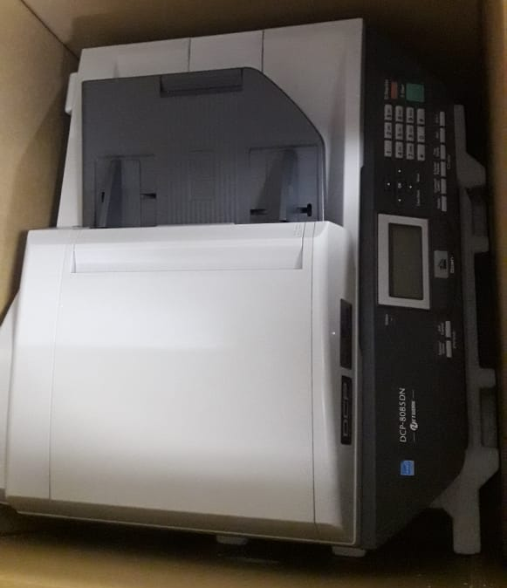

0130 Computador c/Processador INTEL CORE 2 Duo 2,93 GHZ, E7500 1,99GB de RAM, 500HD.
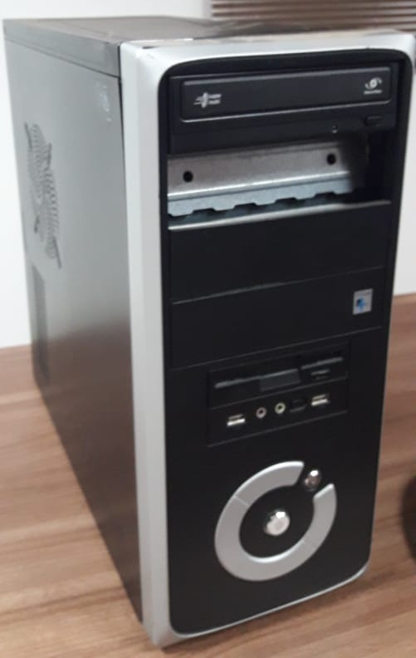

0134 Máquina Fotográfica 16 MPXELS Digital
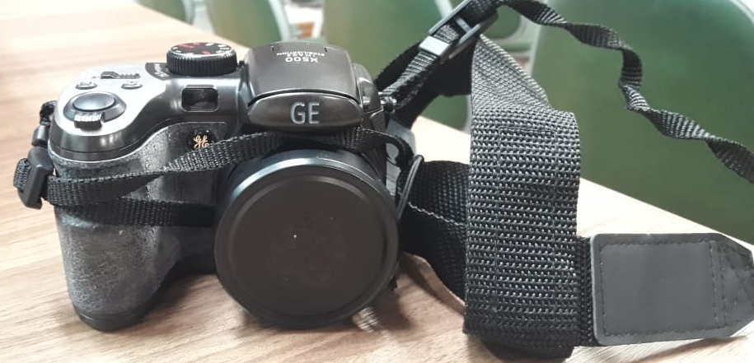

0143 Computador HD 250 GB INTEL CORE 2 DUO 2,54 GHZ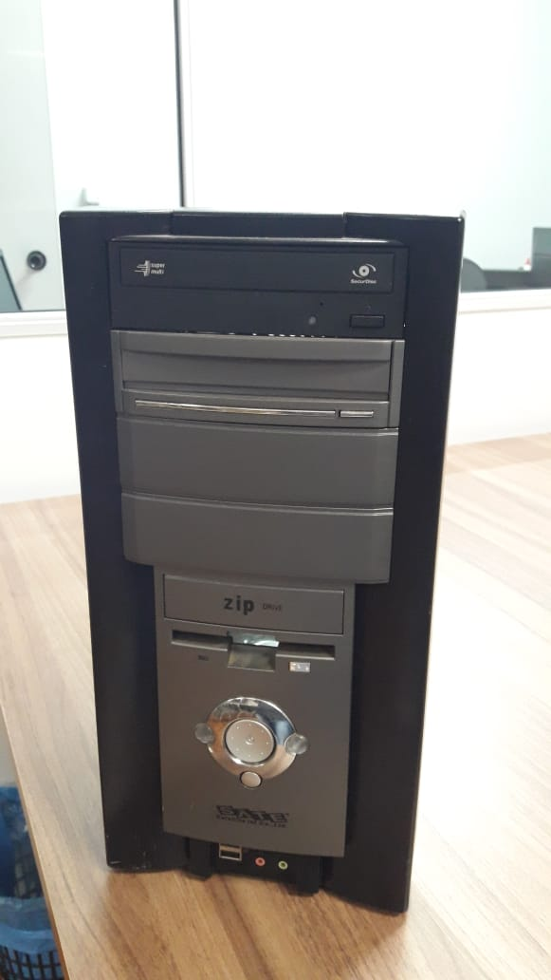

0150 Cadeira Giratória
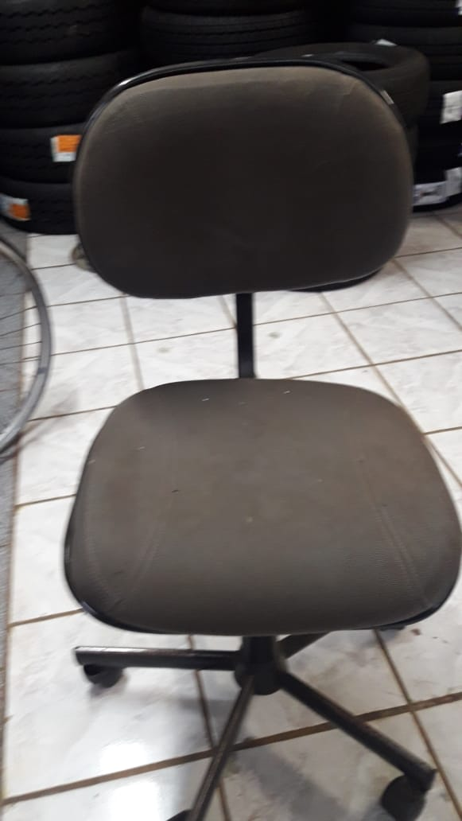

0151 Máquina de Lavar Roupa Mueller Pop Tank
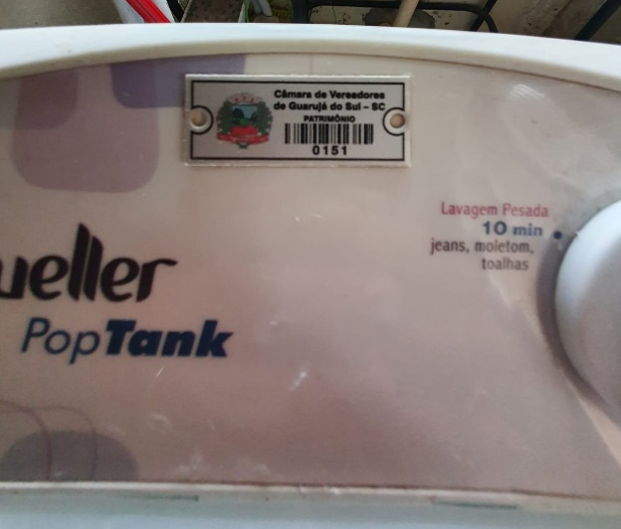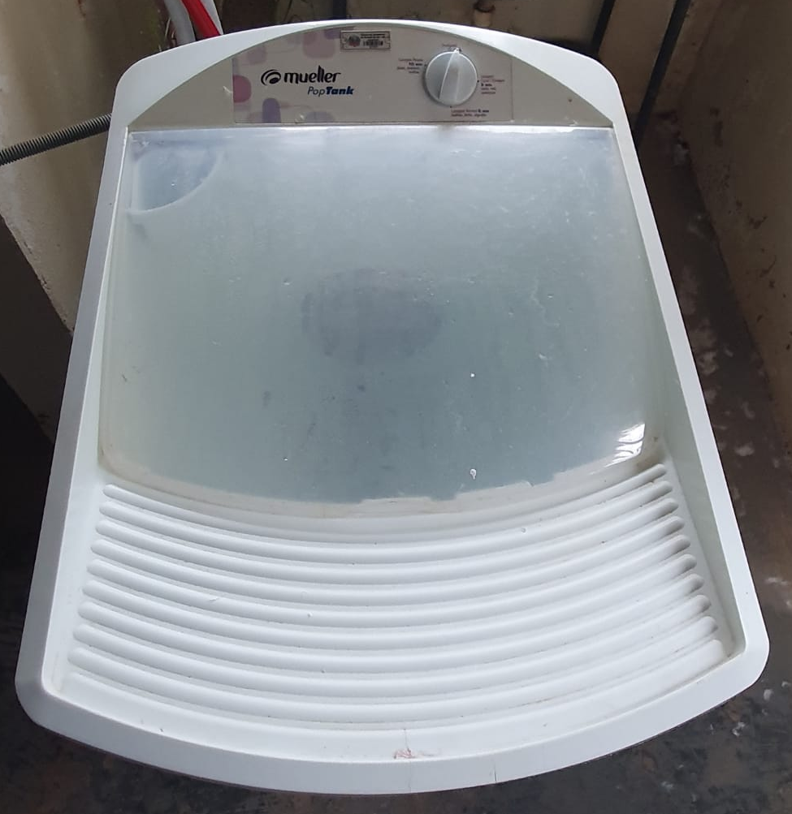

0167 Cafeteira Elétrica Inox, NKS, modelo tsk-427, faz até 26 xícaras
